V5条件扩散模型Stage-1对比算例与消融实验报告
1. 结论先行
本阶段完成了V4-RS、V5-T和V5-TF三种条件扩散模型的统一训练、验证集场景生成、综合指标对比、条件消融和物理可行性检查。三种模型均采用相同的数据划分、20条场景、500步反向采样和固定随机种子，保证结果具有可比性。
验证结果表明，V5-TF Rank-1（epoch 8）取得当前最佳综合表现。物理投影后，CRPS（连续秩概率评分）为728.39，较V4-RS降低12.07%；MVES（多变量能量评分）降低11.29%；ACF误差（自相关函数误差）降低45.07%；净负荷MAE（平均绝对误差）降低26.13%；6 h爬坡MAE降低4.32%。
V4-RS作为旧版工程基线，使用forecast和calendar输入拼接，但未显式注入扩散时间步。V5-T显式引入了扩散时间步，但不使用forecast和calendar，其综合结果低于V4-RS，说明仅依赖扩散时间步不足以替代外部条件信息。
完整的V5-TF同时引入时间步、forecast/calendar编码及多尺度FiLM调制后，才取得最佳综合性能，说明外部条件的有效注入是性能提升的主要来源。当前仍存在90%区间覆盖率不足和跨变量相关性未全面超过基线的问题，下一阶段需重点优化。
2. 实验内容与对比设置
模型以日前预测误差为生成对象。真实残差定义为“日前预测值减实测值”，生成残差后再由日前预测值还原风电、光伏和负荷场景。这样可以保留日前预测的主趋势，使扩散模型重点学习预测误差的不确定性。
实验内容 | 统一设置
数据范围 | 验证集553个窗口，每个窗口168 h，包含风电、光伏和负荷3个变量
生成规模 | 每个窗口生成20条场景，共11,060条多变量场景
采样设置 | posterior反向方差，500个反向扩散步，固定seed=424242
模型选择 | 按验证集噪声预测MSE选择各架构Rank-1 checkpoint
结果口径 | 正文采用物理投影后结果，原始生成结果单独保留

2.1 三组对比实验
模型 | 实验设置 | 实验目的
V4-RS | 带噪状态、日前预测和时间编码在输入端直接拼接 | 作为旧版条件扩散基线
V5-T | 仅输入带噪状态，并显式加入扩散时间步 | 检验扩散时间步条件本身的作用
V5-TF | 显式加入扩散时间步，并通过FiLM注入日前预测、日历和相对位置 | 检验完整条件调制方案
V5-TF将“当前处于哪个扩散步骤”与“当前日前预测和时间条件是什么”分别编码，再在U-Net多个尺度调制中间特征。与输入端直接拼接相比，该方式能够让条件信息持续影响各级去噪过程。
3. 主要结果
模型 | CRPS | MVES | ACF误差 | 90%覆盖率 | 90%宽度 | 净负荷MAE | 6h爬坡MAE
V4-RS | 828.33 | 27,021 | 0.01995 | 76.47% | 15.09 | 2,631 | 2,751
V5-T | 938.59 | 30,603 | 0.02682 | 82.67% | 17.60 | 2,931 | 3,936
V5-TF | 728.39 | 23,971 | 0.01096 | 81.60% | 13.30 | 1,944 | 2,632
V5-TF在CRPS、MVES、ACF误差、净负荷MAE和6 h爬坡MAE等主要指标上均优于V4-RS。V5-T虽然覆盖率较高，但区间更宽，且概率评分和爬坡误差更差，说明其较高覆盖率主要来自场景分布过宽。
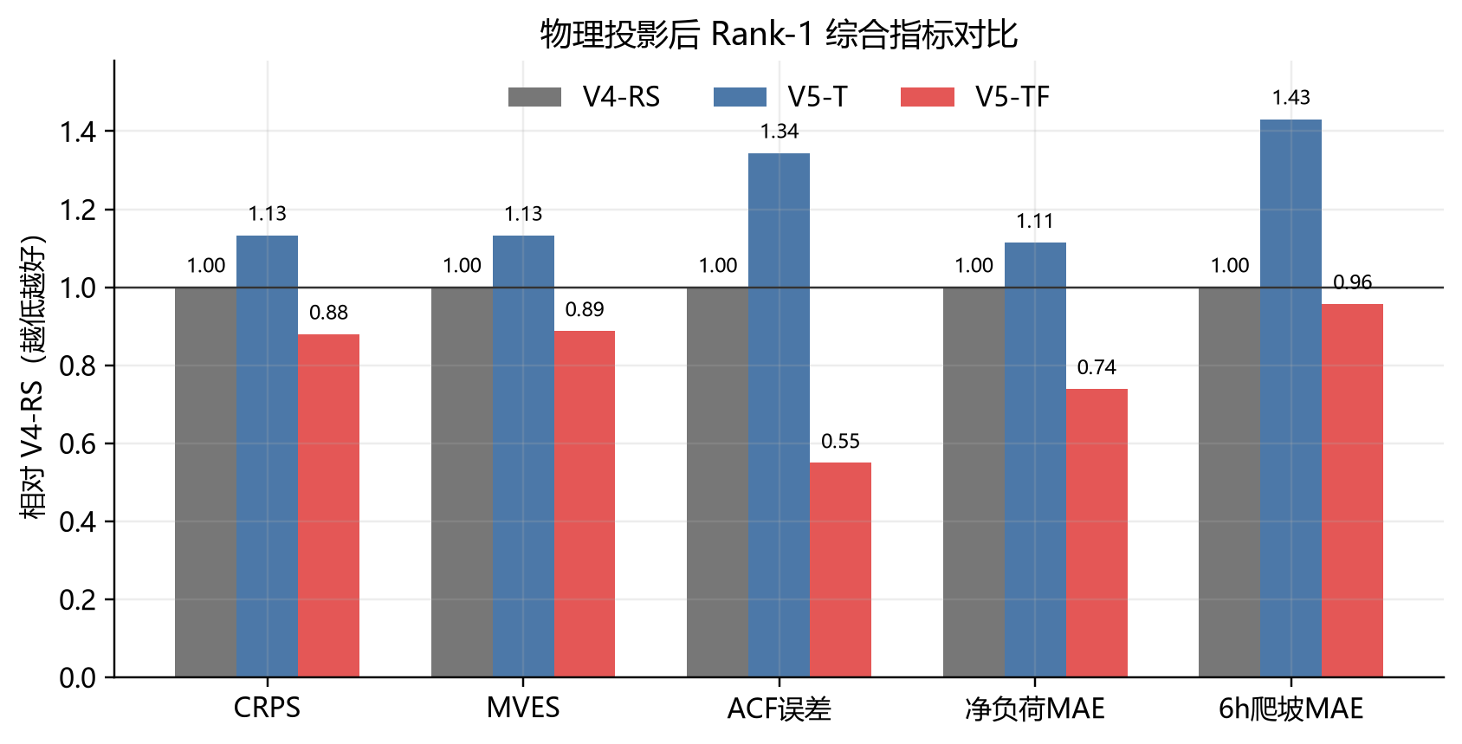
图1 物理投影后主要指标相对V4-RS的比值
4. 场景生成效果
选取一个典型验证窗口对三种模型进行场景曲线比较。三种模型均能跟随风电、光伏和负荷的主要变化趋势；V5-T在部分时段的场景包络偏宽，V5-TF的场景中位数整体更接近实测值，同时保留了必要的随机离散度。
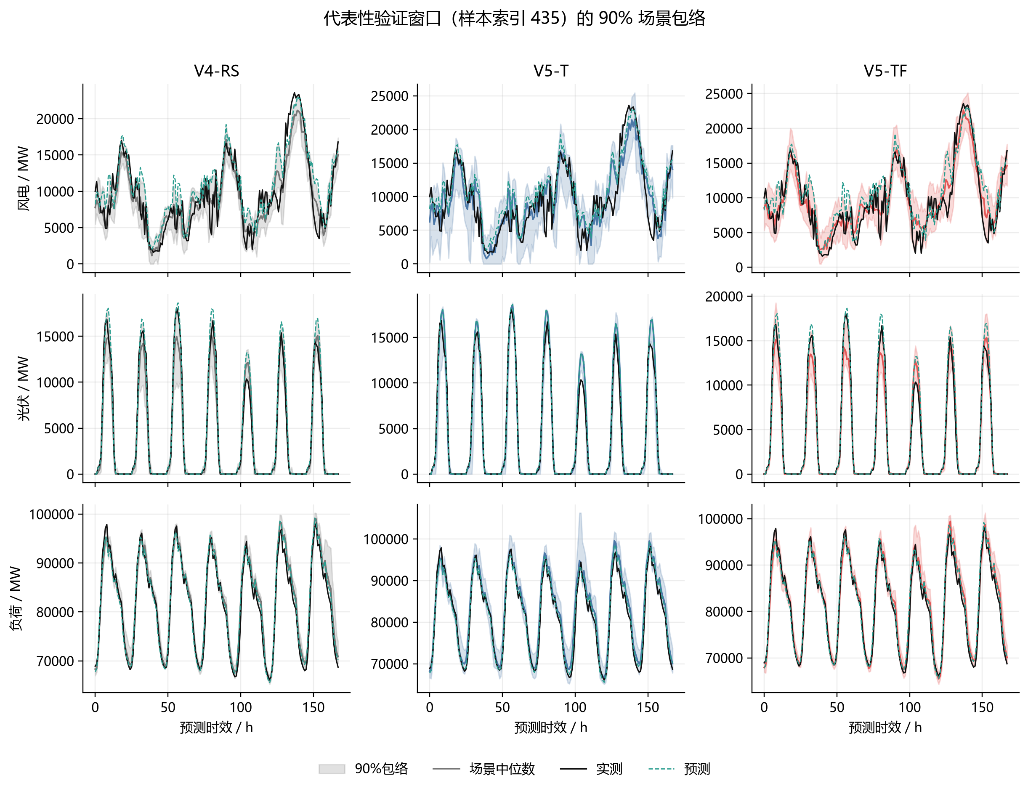
图2 三种模型在同一典型窗口上的90%场景包络
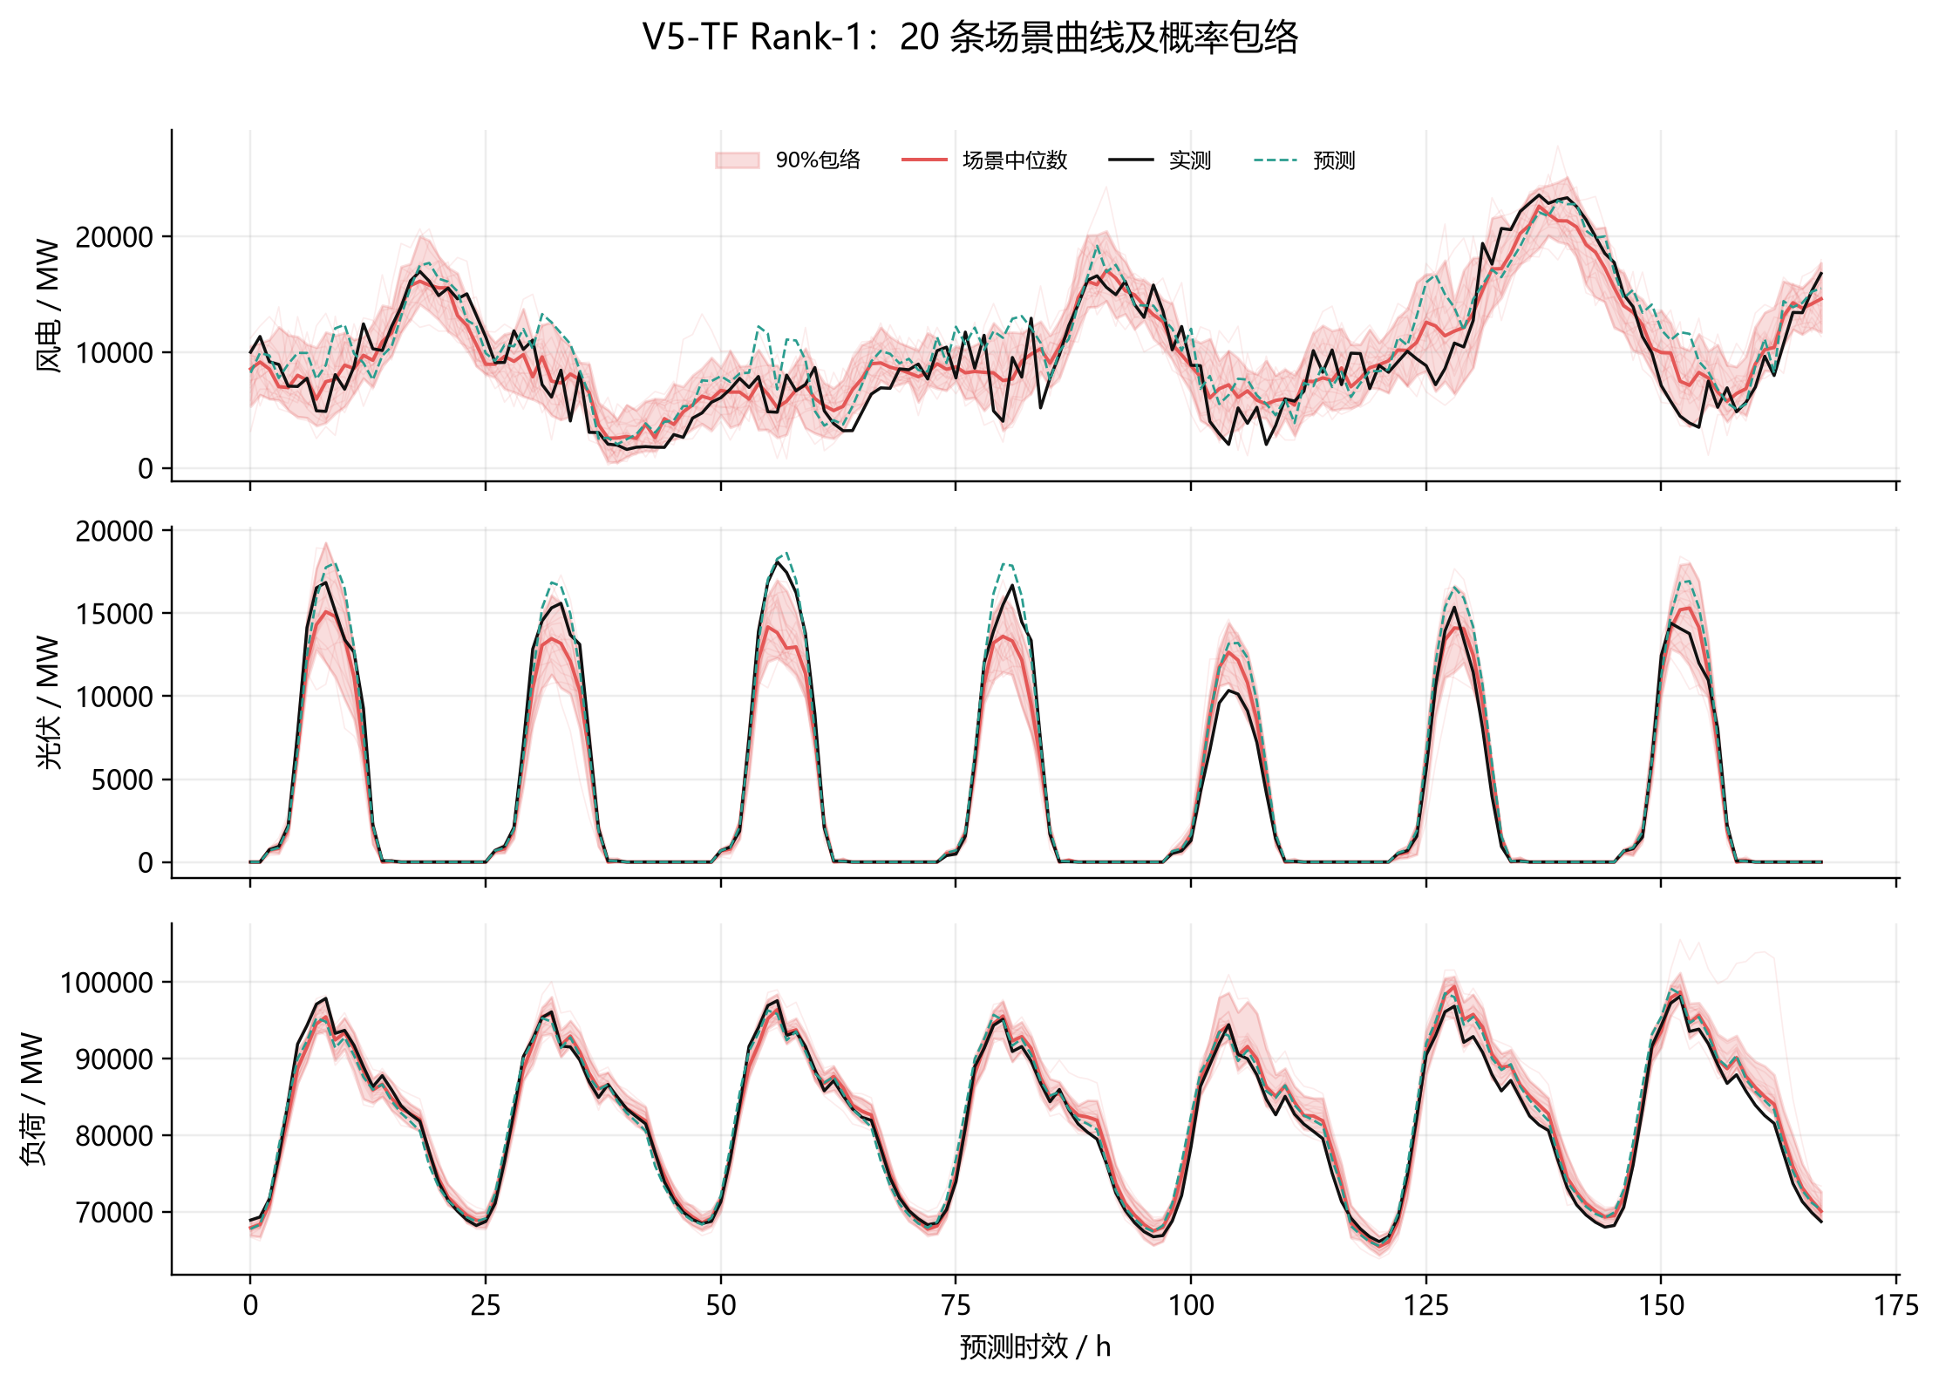
图3 V5-TF生成的20条场景曲线、90%包络和中位数
5. 分项指标与时间特性
模型 | 风电CRPS | 光伏CRPS | 负荷CRPS | 风电ACF误差 | 光伏ACF误差 | 负荷ACF误差
V4-RS | 1,326.18 | 395.07 | 763.76 | 0.01990 | 0.01849 | 0.02148
V5-T | 1,488.00 | 481.83 | 845.93 | 0.03738 | 0.02884 | 0.01426
V5-TF | 1,135.64 | 368.91 | 680.62 | 0.01697 | 0.00782 | 0.00811

V5-TF在风电、光伏和负荷三个变量上的CRPS均优于V4-RS。其中，光伏和负荷的时间相关性改善最明显；风电的短时相关结构仍有进一步优化空间。
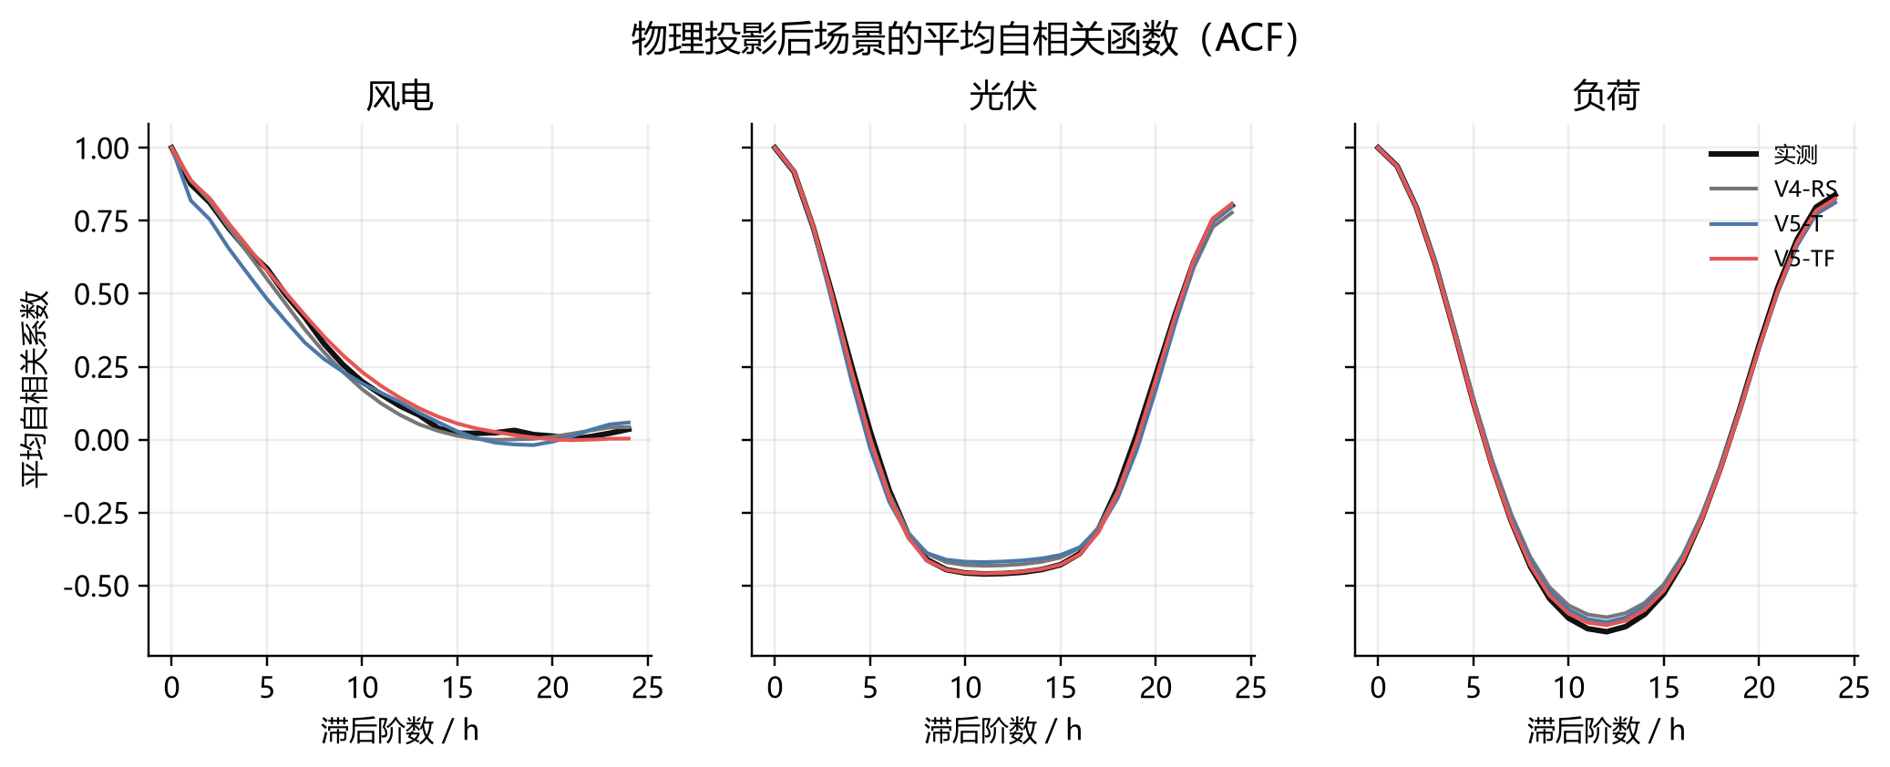
图4 风电、光伏和负荷的平均自相关函数（0—24 h）
模型 | ACF误差 | 净负荷1 h爬坡MAE | 净负荷6 h爬坡MAE | 跨变量相关误差
V4-RS | 0.01995 | 1,845 | 2,751 | 0.04346
V5-T | 0.02682 | 2,215 | 3,936 | 0.18195
V5-TF | 0.01096 | 1,757 | 2,632 | 0.06487

V5-TF的整体时间依赖和净负荷爬坡特性更接近实测，但跨变量相关误差仍高于V4-RS，说明风—光—荷联合相关结构尚未全面改善。
6. 条件消融与物理可行性
6.1 条件消融结果
V5-TF设置 | CRPS | 相对完整模型 | ACF误差 | 跨变量相关误差
完整条件：日前预测+日历 | 732.55 | 基准 | 0.01150 | 0.06503
去掉日历信息 | 813.59 | +11.06% | 0.01078 | 0.07018
去掉日前预测 | 1,014.84 | +38.54% | 0.02412 | 0.16920

去掉日历信息后，CRPS上升11.06%；去掉日前预测后，CRPS上升38.54%，时间相关性和跨变量相关性也明显恶化。结果说明日前预测是最关键的外部条件，日历信息同样具有稳定贡献。
6.2 物理可行性处理
原始生成结果存在少量负风电、负光伏等物理越界。这是无界残差随机生成和场景重构共同造成的，并非数据清洗遗漏。当前在生成后增加非负约束、容量上限和夜间光伏置零处理，同时保留原始数组用于检查。
模型 | 原始越界率 | 投影后越界率 | 原始CRPS | 投影后CRPS
V4-RS | 32.95% | 0.00% | 846.94 | 828.33
V5-T | 39.12% | 0.00% | 971.19 | 938.59
V5-TF | 19.12% | 0.00% | 732.55 | 728.39

物理投影后三种模型的越界率均降为0%。V5-TF的总CRPS由732.55降至728.39，说明该处理在保证物理可行性的同时没有损害整体场景质量。
7. 阶段结论与下一步
（1）当前最优方案为V5-TF。其概率评分、时间相关性、净负荷和爬坡指标均优于V4-RS。
（2）仅补充扩散时间步不足以提升模型；日前预测、日历信息和FiLM条件调制的组合是当前性能提升的主要来源。
（3）物理投影已将负风电、负光伏等越界率降为0%，无需因此重新训练模型。
（4）当前90%区间实际覆盖率为81.60%，仍存在欠覆盖；跨变量相关性也未全面超过V4-RS。
（5）下一阶段将优先开展概率区间校准和风—光—荷联合相关性优化，并通过多随机种子复验后再一次性评估测试集。

